"Качир ауданының жер қатынастары бөлімі" мемлекеттік мекемесі көрсететін мемлекеттік қызмет регламенттерін бекіту туралы
Күшін жойған
Павлодар облысы Качир аудандық әкімдігінің 2013 жылғы 25 қаңтардағы N 23/1 қаулысы. Павлодар облысының Әділет департаментінде 2013 жылғы 04 наурызда N 3466 болып тіркелді. Күші жойылды - Павлодар облысы Качир аудандық әкімдігінің 2013 жылғы 19 маусымдағы N 182/6 қаулысымен
РҚАО ескертпесі.
Құжаттың мәтінінде түпнұсқаның пунктуациясы мен орфографиясы сақталған.
Ескерту. Күші жойылды - Павлодар облысы Качир аудандық әкімдігінің 19.06.2013 N 182/6 қаулысымен.
Қазақстан Республикасының 2000 жылғы 27 қарашадағы "Әкімшілік рәсімдер туралы" Заңының 9-1-бабы 4 тармағына, Қазақстан Республикасы Үкіметінің 2010 жылғы 20 шілдедегі "Жеке және заңды тұлғаларға көрсетілетін мемлекеттік қызметтердің тізілімін бекіту туралы" N 745 қаулысына сәйкес, мемлекеттік қызметті сапалы көрсету мақсатында Качир ауданының әкімдігі ҚАУЛЫ ЕТЕДІ:
1. Қоса берілген:
1) "Мемлекет жеке меншікке сататын нақты жер учаскелерінің кадастрлық (бағалау) құнын бекіту" мемлекеттік қызмет регламенті;
2) "Жер учаскелерін қалыптастыру жөніндегі жерге орналастыру жобаларын бекіту" мемлекеттік қызмет регламенті;
3) "Жер учаскесінің нысаналы мақсатын өзгертуге шешім беру" мемлекеттік қызмет регламенті;
4) "Іздестіру жұмыстарын жүргізу үшін жер учаскесін пайдалануға рұқсат беру" мемлекеттік қызмет регламенті бекітілсін.
2. Осы қаулының орындалуын бақылау аудан әкімінің орынбасарына жүктелсін.
3. Осы қаулы алғаш ресми жарияланғаннан кейін он күнтізбелік күн өткен соң қолданысқа енгізіледі.
Аудан әкімі Н. Күлжан
Качир ауданы әкімдігінің
2013 жылғы 25 қаңтардағы
N 23/1 қаулысымен
бекітілген
"Мемлекет жеке меншікке сататын нақты жер
учаскелерінің кадастрлық (бағалау) құнын
бекіту" мемлекеттік қызмет регламенті
1. Жалпы ережелер
1. Мемлекеттік қызметтің атауы: "Мемлекет жеке меншікке сататын нақты жер учаскелерінің кадастрлық (бағалау) құнын бекіту" (бұдан әрі – мемлекеттік қызмет).
2. Көрсетілетін мемлекеттік қызмет нысаны: автоматтандырылмаған.
3. Мемлекеттік қызмет Қазақстан Республикасы Үкіметінің 2012 жылғы 1 қарашадағы N 1392 қаулысымен бекітілген "Мемлекет жеке меншікке сататын нақты жер учаскелерінің кадастрлық (бағалау) құнын бекіту" стандарты негізінде көрсетіледі (бұдан әрі - стандарт).
4. Мемлекеттік қызмет "Качир ауданының жер қатынастары бөлімі" мемлекеттік мекемесімен көрсетіледі (бұдан әрі – уәкілетті орган). Мемлекеттік қызмет көрсету орны: Павлодар облысы, Качир ауданы, Тереңкөл ауылы, Тәуелсіздік көшесі, 236-үй, www.terenkol.pavlodar.gov.kz, жұмыс кестесі демалыс (сенбі, жексенбі) және мереке күндерін қоспағанда, сағ. 13.00-ден сағ. 14.30-ға дейінгі түскі үзіліспен, сағ. 9.00-ден сағ. 18.30-ге дейін күн сайын көрсетіледі.
5. Мемлекеттік қызмет көрсету нәтижесі қағаз тасымалдағыштағы бекiтілген жер учаскесінің кадастрлық (бағалау) құны актісі немесе бас тарту себептерін көрсете отырып, қызмет көрсетуден бас тарту туралы уәжделген жазбаша жауап беру болып табылады.
6. Мемлекеттік қызмет жеке және заңды тұлғаларға (бұдан әрі – мемлекеттік қызмет алушы) көрсетіледі.
2. Мемлекеттік қызметті көрсету кезіндегі
іс-әрекет (әрекеттесу) тәртібінің сипаттамасы
7. Мемлекеттік қызмет көрсету мерзімдері:
1) мемлекеттік қызмет алушы стандарттың 11-тармағында көрсетілген құжаттарды тапсырған сәттен бастап – 3 жұмыс күні;
2) құжаттарды тапсыру және алу кезінде кезекте күтудің рұқсат берілген ең көп уақыты – 30 минут;
3) құжаттарды тапсыру және алу кезінде қызмет көрсетудің рұқсат берілген ең көп уақыты – 30 минут.
8. Мемлекеттік қызмет тегін көрсетіледі.
3. Мемлекеттік қызмет көрсету үдерісіндегі
іс-әрекет (өзара іс-қимыл) тәртібі
9. Мемлекеттік қызмет алу үшін Стандарттың 11 тармағында белгіленген құжаттарды ұсынады.
10. Уәкілетті орган мемлекеттік қызмет алушыға құжаттардың қабылдағаны туралы қолхат береді, онда:
1) сұраудың нөмірі және қабылданған күні;
2) сұрау салынған мемлекеттік қызмет түрі;
3) қоса берілген құжаттардың саны мен атаулары;
4) құжаттарды беру күні (уақыты) және орны;
5) мемлекеттік қызмет көрсету үшін өтінішті қабылдаған тұлғаның тегі, аты, әкесінің аты мен лауазымы көрсетіледі.
11. Стандарттың 16 тармағында қарастырылған жағдайларда мемлекеттік қызметті көрсетуден бас тартылады.
Мемлекеттік қызмет алушыға көрсетілген өтінім келіп түскен күнінен бастап бір күн ішінде жер учаскесінің кадастрлық (бағалау) құны актісін бекітуді тоқтатуға себеп болған құжатты, рәсімдеудің тоқтатылуын жоюға мемлекеттік қызмет алушының қажетті іс–әрекеттерін көрсете отырып және оның мерзімі туралы жазбаша хабардар етеді.
Уәкілетті орган белгіленген мерзімде мемлекеттік қызмет алушыға бекітілген жер учаскесінің кадастрлық (бағалау) құны актісін немесе қызмет беруден бас тарту туралы уәжделген жауап бермеген жағдайда, онда беру мерзімінің өткен күнінен бастап жер учаскесінің кадастрлық (бағалау) құны актісі бекітілді деп есептеледі.
12. Мемлекеттік қызмет көрсету үдерісінде мына құрылымдық-функционалдық бірліктер қатысады:
1) уәкілетті органның маманы;
2) уәкілетті органның бастығы.
13. Осы регламенттің 1-қосымшасында әрбір іс-әрекеттің орындалу мерзімін көрсете отырып, әрбір құрылымдық-функционалды бірліктер қарапайым іс-әрекеттер (рәсімдер) реттілігінің мәтіндік кестелік сипаттамасы келтірілген.
14. Осы регламенттің 2-қосымшасында олардың сипаттамасына сай іс-әрекеттердің қисынды реттілігі (мемлекеттік қызмет көрсету үдерісінде) мен құрылымдық-функционалды бірліктер арасындағы өзара байланысты көрсететін нобайы ұсынылған.
4. Мемлекеттік қызмет көрсететін
лауазымды тұлғалардың жауапкершілігі
15. Уәкілетті органның лауазымды тұлғаларына мемлекеттік қызмет көрсету барысында олардың шешім қабылдау мен әрекетімен (әрекетсіздігіне) Қазақстан Республикасының заңнамасымен қарастырылған тәртіпте жауапкершілік жүктеледі.
"Мемлекет жеке меншікке
сататын нақты жер учаскелерінің
кадастрлық (бағалау) құнын бекіту"
мемлекеттік қызмет регламентіне
1-қосымша
Құрылымдық-функционалдық бірліктер әрекеттерінің сипаттамасы
1 | Іс-әрекет (жұмыс барысы, ағыны) N | 1 | 2 | 3
2 | Құрылымдық-функционалдық бірліктің атауы | Уәкілетті органның маманы | Уәкілетті органның бастығы | Уәкілетті органның маманы
3 | Іс-әрекет (үдеріс, рәсім, операция) атауы және оның сипаттамасы | Мемлекеттік қызмет алушы ұсынған құжаттарды қабылдау және тіркеу.  Жер учаскесінің кадастрлық (бағалау) құны актісінің жобасын әзірлеу | Жер учаскесінің кадастрлық (бағалау) құны актісін қарастыру және бекіту немесе қызмет көрсетуден бас тарту туралы дәлелді жауап | Бекітілген жер учаскесінің кадастрлық (бағалау) құны актісін немесе қызмет көрсетуден бас тарту туралы дәлелді жауапты беру
4 | Аяқталу нысаны (мәліметтер, құжат, ұйымдық-өкімдік шешім) | Құжаттарды қабылдау туралы қолхат | Бекітілген жер учаскесінің кадастрлық (бағалау) құны актісі немесе қызмет көрсетуден бас тарту туралы дәлелді жауап | Мемлекеттік қызмет нәтижесін беру
5 | Орындалу мерзімі | 30 минут | 1 жұмыс күні | 30 минут
6 | Келесі іс-әрекеттің нөмірі | 2 баған | 3 баған | 4 баған
"Мемлекет жеке меншікке
сататын нақты жер учаскелерінің
кадастрлық (бағалау) құнын бекіту"
мемлекеттік қызмет регламентіне
2-қосымша
Мемлекеттік қызмет көрсету үдерісінің сызбасы
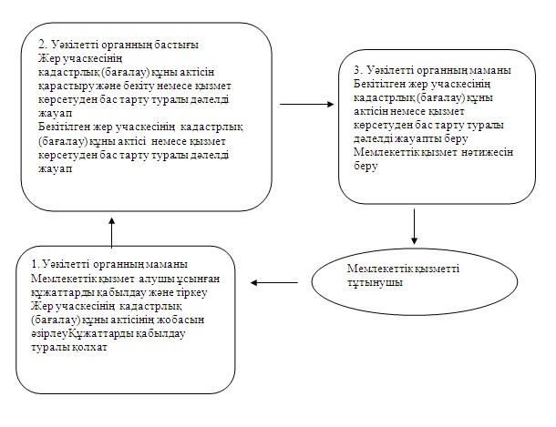
Качир ауданы әкімдігінің
2013 жылғы 25 қаңтардағы
N 23/1 қаулысымен
бекітілген
"Жер учаскелерін қалыптастыру жөніндегі жерге орналастыру
жобаларын бекiту" мемлекеттік қызмет регламенті
1. Жалпы ережелер
1. Мемлекеттік қызметтің атауы: "Жер учаскелерін қалыптастыру жөніндегі жерге орналастыру жобаларын бекiту" (бұдан әрі – мемлекеттік қызмет).
2. Көрсетілетін мемлекеттік қызмет нысаны: автоматтандырылмаған.
3. Мемлекеттік қызмет Қазақстан Республикасы Үкіметінің 2012 жылғы 1 қарашадағы N 1392 қаулысымен бекітілген "Жер учаскелерін қалыптастыру жөніндегі жерге орналастыру жобаларын бекiту" стандарты негізінде көрсетіледі (бұдан әрі - стандарт).
4. Мемлекеттік қызмет "Качир ауданының жер қатынастары бөлімі" мемлекеттік мекемесімен көрсетіледі (бұдан әрі – уәкілетті орган). Мемлекеттік қызмет көрсету орны: Павлодар облысы, Качир ауданы, Тереңкөл ауылы, Тәуелсіздік көшесі, 236-үй, www.terenkol.pavlodar.gov.kz, жұмыс кестесі демалыс (сенбі, жексенбі) және мереке күндерін қоспағанда, сағ. 13.00-ден сағ. 14.30-ға дейінгі түскі үзіліспен, сағ. 9.00-ден сағ. 18.30-ге дейін күн сайын көрсетіледі.
5. Мемлекеттік қызмет көрсету нәтижесі қағаз тасымалдағыштағы жер учаскесін қалыптастыру жөніндегі бекiтілген жерге орналастыру жобасы (бұдан әрі – жерге орналастыру жобасы) немесе бас тарту себептерін көрсете отырып, қызмет көрсетуден бас тарту туралы уәжделген жазбаша жауап беру болып табылады.
6. Мемлекеттік қызмет жеке және заңды тұлғаларға (бұдан әрі – мемлекеттік қызмет алушы) көрсетіледі.
2. Мемлекеттік қызметті көрсету кезіндегі
іс-әрекет (әрекеттесу) тәртібінің сипаттамасы
7. Мемлекеттік қызмет көрсету мерзімдері:
1) мемлекеттік қызмет алушы құжаттарды тапсырған сәттен бастап – 7 жұмыс күні;
2) құжаттарды тапсыру және алу кезінде кезекте күтудің рұқсат берілген ең көп уақыты – 30 минут;
3) құжаттарды тапсыру және алу кезінде қызмет көрсетудің рұқсат берілген ең көп уақыты – 30 минут.
8. Мемлекеттік қызмет тегін көрсетіледі.
3. Мемлекеттік қызмет көрсету үдерісіндегі
іс-әрекет (өзара іс-қимыл) тәртібі
9. Мемлекеттік қызмет алу үшін Стандарттың 11 тармағында белгіленген құжаттарды ұсынады.
10. Уәкілетті орган мемлекеттік қызмет алушыға құжаттардың қабылдағаны туралы қолхат береді, онда:
1) сұраудың нөмірі және қабылданған күні;
2) сұрау салынған мемлекеттік қызмет түрі;
3) қоса берілген құжаттардың саны мен атаулары;
4) құжаттарды беру күні (уақыты) және орны;
5) мемлекеттік қызмет көрсету үшін өтінішті қабылдаған адамның тегі, аты, әкесінің аты мен лауазымы көрсетіледі.
11. Стандарттың 16 тармағында қарастырылған жағдайларда мемлекеттік қызметті көрсетуден бас тартылады.
Стандарттың 11-тармағында көрсетілген тиісті құжаттар толық ұсынылмаған жағдайда уәкілетті орган мемлекеттік қызмет алушының құжаттарды тапсырған күнінен бастап екі жұмыс күнінен аспайтын уақытта мемлекеттік қызметті көрсетуден бас тарту жөнінде жазбаша хабардар етеді.
Стандарттың 11-тармағында көрсетілген тиісті құжаттар толық ұсынылмаған жағдайда уәкілетті орган мемлекеттік қызмет алушының құжаттарды тапсырған күнінен бастап екі жұмыс күнінен аспайтын уақытта мемлекеттік қызметті көрсетуден бас тарту жөнінде жазбаша хабардар етеді.
Уәкілетті орган белгіленген мерзімде мемлекеттік қызмет алушыға бекiтілген жерге орналастыру жобасын немесе қызмет көрсетуден бас тарту туралы уәжделген жауап бермеген жағдайда, онда беру мерзімінің өткен күнінен бастап жерге орналастыру жобасы бекітілді деп есептеледі.
12. Мемлекеттік қызмет көрсету үдерісінде мына құрылымдық-функционалдық бірліктер қатысады:
1) уәкілетті органның маманы;
2) уәкілетті органның бастығы.
13. Осы регламенттің 1-қосымшасында әрбір іс-әрекеттің орындалу мерзімін көрсете отырып, әрбір құрылымдық-функционалды бірліктер қарапайым іс-әрекеттер (рәсімдер) реттілігінің мәтіндік кестелік сипаттамасы келтірілген.
14. Осы регламенттің 2-қосымшасында олардың сипаттамасына сай іс-әрекеттердің қисынды реттілігі (мемлекеттік қызмет көрсету үдерісінде) мен құрылымдық-функционалды бірліктер арасындағы өзара байланысты көрсететін нобайы ұсынылған.
4. Мемлекеттік қызмет көрсететін
лауазымды тұлғалардың жауапкершілігі
15. Уәкілетті органның лауазымды тұлғаларына мемлекеттік қызмет көрсету барысында олардың шешім қабылдау мен әрекетімен (әрекетсіздігіне) Қазақстан Республикасының заңнамасымен қарастырылған тәртіпте жауапкершілік жүктеледі.
"Жер учаскелерін қалыптастыру
жөніндегі жерге орналастыру
жобаларын бекiту" мемлекеттік
қызмет регламентіне
1-қосымша
Құрылымдық-функционалдық бірліктер әрекеттерінің сипаттамасы
1 | Іс-әрекет (жұмыс барысы, ағыны) N | 1 | 2 | 3
2 | Бірліктің атауы | Уәкілетті органның маманы | Уәкілетті органның бастығы | Уәкілетті органның маманы
3 | Іс-әрекет (үдеріс, рәсім, операция) атауы және оның сипаттамасы | Мемлекеттік қызмет алушы ұсынған құжаттарды қабылдау және тіркеу.  Жер учаскесін қалыптастыру жөніндегі жерге орналастыру жобасын немесе қызмет көрсетуден бас тарту туралы уәжделген жауапты әзірлеу | Ұсынылған құжаттардың толықтығын тексеру және жер учаскесін қалыптастыру жөніндегі жерге орналастыру жобасын бекіту немесе қызмет көрсетуден бас тарту туралы уәжделген жауапқа қол қою | Жер учаскесін қалыптастыру жөніндегі бекітілген жерге орналастыру жобасын немесе қызмет көрсетуден бас тарту туралы уәжделген жауапты беру
4 | Аяқталу нысаны (мәліметтер, құжат, ұйымдық-өкімдік шешім) | Құжаттарды қабылдау туралы қолхат | Жер учаскесін қалыптастыру жөніндегі бекiтілген жерге орналастыру жобасы немесе қызмет көрсетуден бас тарту туралы уәжделген жауап | Мемлекеттік қызмет көрсету нәтижесі
5 | Орындалу мерзімі | 30 минут | 5 жұмыс күні | 30 минут
6 | Келесі іс-әрекеттің нөмірі | 2 баған | 3 баған | 4 баған
"Жер учаскелерін қалыптастыру
жөніндегі жерге орналастыру
жобаларын бекiту" мемлекеттік
қызмет регламентіне
2-қосымша
Мемлекеттік қызмет көрсету үдерісінің сызбасы
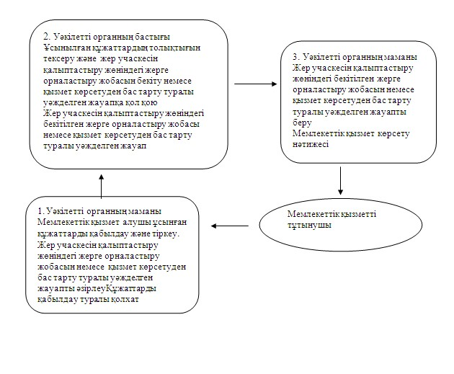
Качир ауданы әкімдігінің
2013 жылғы 25 қаңтардағы
N 23/1 қаулысымен
бекітілген
"Жер учаскесінің нысаналы мақсатын өзгертуге
шешім беру" мемлекеттік қызмет регламенті
1. Жалпы ережелер
1. Мемлекеттік қызметтің атауы: "Жер учаскесінің нысаналы мақсатын өзгертуге шешім беру" (бұдан әрі – мемлекеттік қызмет).
2. Көрсетілетін мемлекеттік қызмет нысаны: автоматтандырылмаған.
3. Мемлекеттік қызмет Қазақстан Республикасы Үкіметінің 2012 жылғы 1 қарашадағы N 1392 қаулысымен бекітілген "Жер учаскесінің нысаналы мақсатын өзгертуге шешім беру" стандарты негізінде көрсетіледі (бұдан әрі - стандарт).
4. Мемлекеттік қызмет "Качир ауданының жер қатынастары бөлімі" мемлекеттік мекемесімен көрсетіледі (бұдан әрі – уәкілетті орган). Мемлекеттік қызмет көрсету орны: Павлодар облысы, Качир ауданы, Тереңкөл ауылы, Тәуелсіздік көшесі, 236-үй, www.terenkol.pavlodar.gov.kz, жұмыс кестесі демалыс (сенбі, жексенбі) және мереке күндерін қоспағанда, сағ. 13.00-ден сағ. 14.30-ға дейінгі түскі үзіліспен, сағ. 9.00-ден сағ. 18.30-ге дейін күн сайын көрсетіледі.
5. Мемлекеттік қызмет көрсету нәтижесі қағаз тасымалдағыштағы жер учаскесінің пайдалану мақсатын өзгертуге шешім (бұдан әрі – шешім) немесе бас тарту себебтерін көрсете отырып, қызмет көрсетуден бас тарту туралы уәжделген жазбаша жауап беру болып табылады.
6. Мемлекеттік қызмет жеке және заңды тұлғаларға (бұдан әрі – мемлекеттік қызмет алушы) көрсетіледі.
2. Мемлекеттік қызметті көрсету кезіндегі
іс-әрекет (әрекеттесу) тәртібінің сипаттамасы
7. Мемлекеттік қызмет көрсету мерзімдері:
1) мемлекеттік қызмет алушы құжаттарды тапсырған сәттен бастап күнтізбелік – 37 күн;
2) құжаттарды тапсыру және алу кезінде кезекте күтудің рұқсат берілген ең көп уақыты – 30 минут;
3) құжаттарды тапсыру және алу кезінде қызмет көрсетудің рұқсат берілген ең көп уақыты – 30 минут.
8. Мемлекеттік қызмет тегін көрсетіледі.
3. Мемлекеттік қызмет көрсету үдерісіндегі
іс-әрекет (өзара іс-қимыл) тәртібі
9. Мемлекеттік қызмет алу үшін Стандарттың 11 тармағында белгіленген құжаттарды ұсынады.
10. Уәкілетті органда мемлекеттік қызмет алушыға құжаттардың қабылдағаны туралы қолхат беріледі, онда:
1) өтініштің нөмірі және қабылданған күні;
2) сұрау салынған мемлекеттік қызмет түрі;
3) қоса берілген құжаттардың саны мен атаулары;
4) құжаттарды беру күні (уақыты) мен орны;
5) мемлекеттік қызмет көрсету үшін өтінішті қабылдаған тұлғаның тегі, аты, әкесінің аты мен лауазымы көрсетіледі.
11. Стандарттың 16 тармағында қарастырылған жағдайларда мемлекеттік қызметті көрсетуден бас тартылады.
Стандарттың 11-тармағында көрсетілген тиісті құжаттар толық ұсынылмаған жағдайда жергілікті атқарушы орган мемлекеттік қызмет алушының құжаттарды тапсырған күнінен бастап екі жұмыс күнінен аспайтын уақытта мемлекеттік қызметті көрсетуден бас тарту жөнінде жазбаша хабардар етеді.
Жергілікті атқарушы орган белгіленген мерзімде мемлекеттік қызмет алушыға бекiтілген шешім немесе қызмет беруден бас тарту туралы уәжделген жауап бермеген жағдайда, онда беру мерзімінің өткен күнінен бастап шешім берілді деп есептеледі.
12. Мемлекеттік қызмет көрсету үдерісінде мына құрылымдық-функционалдық бірліктер қатысады:
1) уәкілетті органның маманы;
2) уәкілетті органның бастығы;
3) аудандық жер комиссиясы.
13. Осы регламенттің 1-қосымшасында әрбір іс-әрекеттің орындалу мерзімін көрсете отырып, әрбір құрылымдық-функционалды бірліктер қарапайым іс-әрекеттер (рәсімдер) реттілігінің мәтіндік кестелік сипаттамасы келтірілген.
14. Осы регламенттің 2-қосымшасында олардың сипаттамасына сай іс-әрекеттердің қисынды реттілігі (мемлекеттік қызмет көрсету үдерісінде) мен құрылымдық-функционалды бірліктер арасындағы өзара байланысты көрсететін нобайы ұсынылған.
4. Мемлекеттік қызмет көрсететін
лауазымды тұлғалардың жауапкершілігі
15. Уәкілетті органның 1лауазымды тұлғаларына мемлекеттік қызмет көрсету барысында олардың шешім қабылдау мен әрекетімен (әрекетсіздігіне) Қазақстан Республикасының заңнамасымен қарастырылған тәртіпте жауапкершілік жүктеледі.
"Жер учаскесінің нысаналы
мақсатын өзгертуге шешім беру"
мемлекеттік қызмет регламентіне
1-қосымша
Құрылымдық-функционалдық бірліктер әрекеттерінің сипаттамасы
1 | Іс-әрекет (жұмыс барысы, ағыны) N | 1 | 2 | 3 | 4
2 | Бірліктің атауы | Уәкілетті органның маманы | Уәкілетті органның бастығы | Аудандық жер комиссиясы | Уәкілетті органның маманы
3 | Іс-әрекет (үдеріс, рәсім, операция) атауы және оның сипаттамасы | Мемлекеттік қызмет алушы ұсынған құжаттарды қабылдау және тіркеу | Ұсынылған құжаттардың толықтығын тексеру және комиссия қарауына ұсыну және аудандық жер комиссиясына қарастыруға енгізу | Қарастыру және жер учаскесінің пайдалану мақсатын өзгертуге шешімді қабылдау немесе қызмет көрсетуден бас тарту туралы уәжделген жауап беру | Жер учаскесінің пайдалану мақсатын өзгертуге шешімді немесе қызмет көрсетуден бас тарту туралы уәжделген жауапты беру
4 | Аяқталу нысаны (мәліметтер, құжат, ұйымдық-өкімдік шешім) | Құжаттарды қабылдау туралы қолхат | Жер учаскесінің пайдалану мақсатын өзгертуге шешімнің жобасы немесе қызмет көрсетуден бас тарту туралы уәжделген жауап | Жер учаскесінің пайдалану мақсатын өзгертуге шешім немесе қызмет көрсетуден бас тарту туралы уәжделген жауап | Мемлекеттік қызмет нәтижесін беру
5 | Орындалу мерзімі | 30 минут | 34 жұмыс күні | 1 жұмыс күні | 30 минут
6 | Келесі іс-әрекеттің нөмірі | 2 баған | 3 баған | 4 баған | 5 баған
"Жер учаскесінің нысаналы
мақсатын өзгертуге шешім беру"
мемлекеттік қызмет регламентіне
2-қосымша
Мемлекеттік қызмет көрсету үдерісінің сызбасы
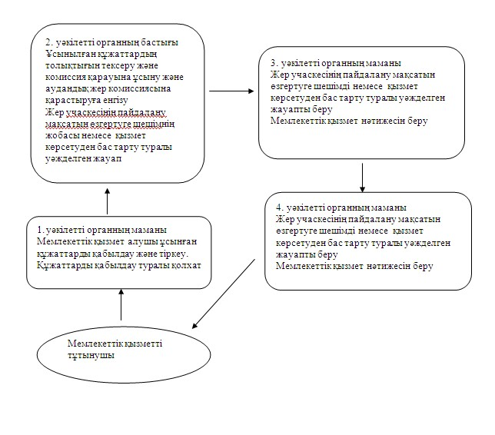
Качир ауданы әкімдігінің
2013 жылғы 25 қаңтардағы
N 23/1 қаулысымен
бекітілген
"Іздестіру жұмыстарын жүргізу үшін жер учаскесін пайдалануға
рұқсат беру" мемлекеттік қызмет регламенті
1. Жалпы ережелер
1. Мемлекеттік қызметтің атауы: "Іздестіру жұмыстарын жүргізу үшін жер учаскесін пайдалануға рұқсат беру" (бұдан әрі – мемлекеттік қызмет).
2. Көрсетілетін мемлекеттік қызмет нысаны: автоматтандырылмаған.
3. Мемлекеттік қызмет Қазақстан Республикасы Үкіметінің 2012 жылғы 1 қарашадағы N 1392 қаулысымен бекітілген "Іздестіру жұмыстарын жүргізу үшін жер учаскесін пайдалануға рұқсат беру" стандарты негізінде көрсетіледі (бұдан әрі - стандарт).
4. Мемлекеттік қызмет "Качир ауданының жер қатынастары бөлімі" мемлекеттік мекемесімен көрсетіледі (бұдан әрі – уәкілетті орган). Мемлекеттік қызмет көрсету орны: Павлодар облысы, Качир ауданы, Тереңкөл ауылы, Тәуелсіздік көшесі, 236-үй, www.terenkol.pavlodar.gov.kz, жұмыс кестесі демалыс (сенбі, жексенбі) және мереке күндерін қоспағанда, сағ. 13.00-ден сағ. 14.30-ға дейінгі түскі үзіліспен, сағ. 9.00-ден сағ. 18.30-ге дейін күн сайын көрсетіледі.
5. Мемлекеттік қызмет көрсету нәтижесі қағаз тасымалдағыштағы іздестіру жұмыстарын жүргізу үшін жер учаскесін пайдалануға рұқсат беру (бұдан әрі – рұқсат) немесе бас тарту себептерін көрсете отырып, қызмет көрсетуден бас тарту туралы уәжделген жазбаша жауап беру болып табылады.
6. Мемлекеттік қызмет жеке және заңды тұлғаларға (бұдан әрі – мемлекеттік қызмет алушы) көрсетіледі.
2. Мемлекеттік қызметті көрсету кезіндегі
іс-әрекет (әрекеттесу) тәртібінің сипаттамасы
7. Мемлекеттік қызмет көрсету мерзімдері:
1) мемлекеттік қызмет алушы құжаттарды тапсырған сәттен бастап – 10 жұмыс күні;
2) құжаттарды тапсыру және алу кезінде кезекте күтудің рұқсат берілген ең көп уақыты – 30 минут;
3) құжаттарды тапсыру және алу кезінде қызмет көрсетудің рұқсат берілген ең көп уақыты – 30 минут.
8. Мемлекеттік қызмет тегін көрсетіледі.
3. Мемлекеттік қызмет көрсету үдерісіндегі
іс-әрекет (өзара іс-қимыл) тәртібі
9. Мемлекеттік қызмет алу үшін Стандарттың 11 тармағында белгіленген құжаттарды ұсынады.
10. Уәкілетті орган мемлекеттік қызмет алушыға құжаттардың қабылдағаны туралы қолхат береді, онда:
1) сұраудың нөмірі және қабылданған күні;
2) сұрау салынған мемлекеттік қызмет түрі;
3) қоса берілген құжаттардың саны мен атаулары;
4) құжаттарды беру күні (уақыты) және орны;
5) мемлекеттік қызмет көрсету үшін өтінішті қабылдаған тұлғаның тегі, аты, әкесінің аты мен лауазымы көрсетіледі.
11. Стандарттың 16 тармағында қарастырылған жағдайларда мемлекеттік қызметті көрсетуден бас тартылады.
Стандарттың 11-тармағында көрсетілген тиісті құжаттар толық ұсынылмаған жағдайда, құжаттарды тапсырған күнінен бастап екі жұмыс күнінен аспайтын уақытта, жергілікті атқарушы орган мемлекеттік қызмет алушыны мемлекеттік қызметті көрсетуден бас тарту жөнінде жазбаша хабардар етеді.
Жергілікті атқарушы орган белгіленген мерзімде мемлекеттік қызметті алушыға рұқсат немесе қызмет беруден бас тарту туралы уәжделген жауап бермеген жағдайда, онда беру мерзімінің өткен күнінен бастап рұқсат берілді деп есептеледі.
12. Мемлекеттік қызмет көрсету үдерісінде мына құрылымдық-функционалдық бірліктер қатысады:
1) уәкілетті органның маманы;
2) уәкілетті органның бастығы.
13. Осы регламенттің 1-қосымшасында әрбір іс-әрекеттің орындалу мерзімін көрсете отырып, әрбір құрылымдық-функционалды бірліктер қарапайым іс-әрекеттер (рәсімдер) реттілігінің мәтіндік кестелік сипаттамасы келтірілген.
14. Осы регламенттің 2-қосымшасында олардың сипаттамасына сай іс-әрекеттердің қисынды реттілігі (мемлекеттік қызмет көрсету үдерісінде) мен құрылымдық-функционалды бірліктер арасындағы өзара байланысты көрсететін нобайы ұсынылған.
4. Мемлекеттік қызмет көрсететін
лауазымды тұлғалардың жауапкершілігі
15. Уәкілетті органның лауазымды тұлғаларына мемлекеттік қызмет көрсету барысында олардың шешім қабылдау мен әрекетімен (әрекетсіздігіне) Қазақстан Республикасының заңнамасымен қарастырылған тәртіпте жауапкершілік жүктеледі.
"Іздестіру жұмыстарын жүргізу
үшін жер учаскесін пайдалануға
рұқсат беру" мемлекеттік
қызмет регламентіне
1-қосымша
Құрылымдық-функционалдық бірліктер әрекеттерінің сипаттамасы
1 | Іс-әрекет (жұмыс барысы, ағыны) N | 1 | 2 | 3
2 | Бірліктің атауы | Уәкілетті органның маманы | Уәкілетті органның бастығы | Уәкілетті органның маманы
3 | Іс-әрекет (үдеріс, рәсім, операция) атауы және оның сипаттамасы | Мемлекеттік қызмет алушы ұсынған құжаттарды қабылдау және тіркеу.  Рұқсаттың жобасын әзірлеу | Рұқсатты немесе қызмет көрсетуден бас тарту туралы уәжделген жауапты қарастыру және қол қою | Рұқсатты немесе қызмет көрсетуден бас тарту туралы уәжделген жауапты беру
4 | Аяқталу нысаны (мәліметтер, құжат, ұйымдық-өкімдік шешім) | Құжаттарды қабылдау туралы қолхат | Іздестіру жұмыстарын жүргізу үшін жер учаскесін пайдалануға рұқсат немесе қызмет көрсетуден бас тарту туралы уәжделген жауап | Мемлекеттік қызмет көрсету нәтижесін беру
5 | Орындалу мерзімі | 30 минут | 8 жұмыс күні | 30 минут
6 | Келесі іс-әрекеттің нөмірі | 2 баған | 3 баған | 4 баған
"Іздестіру жұмыстарын жүргізу
үшін жер учаскесін пайдалануға
рұқсат беру" мемлекеттік
қызмет регламентіне
2-қосымша
Мемлекеттік қызмет көрсету үдерісінің сызбасы
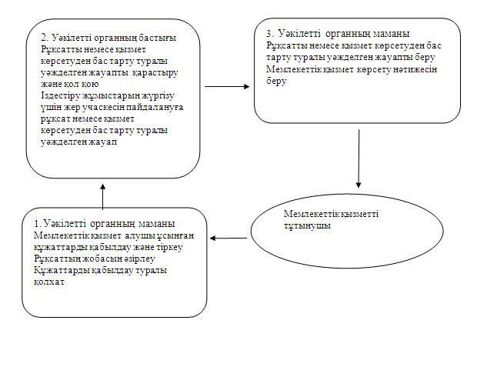

© 2012. Қазақстан Республикасы Әділет министрлігінің «Қазақстан Республикасының Заңнама және құқықтық ақпарат институты» ШЖҚ РМК

